**Hướng dẫn chương trình Phần mềm quản lý danh bạ**

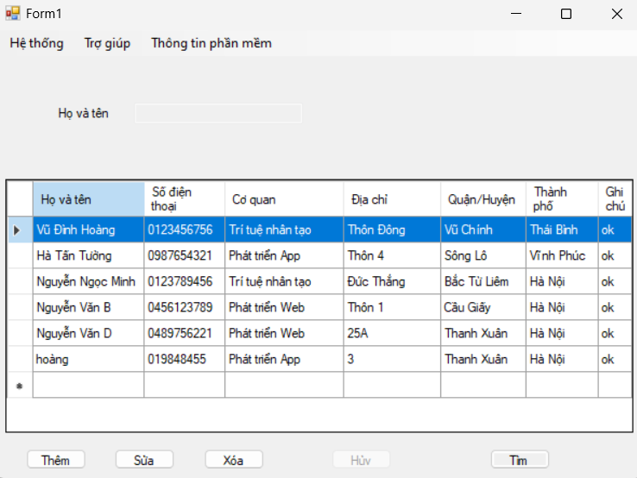

Hình 1 Giao diện

1. Thanh menu:

• Hệ thống

• Trợ giúp

• Thông tin phần mềm

2. Trường tìm kiếm:

• Họ và tên: Có một trường nhập liệu để tìm kiếm theo tên.

3. Bảng dữ liệu:

Bảng chứa danh sách các liên hệ với các cột thông tin:

• Họ và tên: Tên của người liên hệ.

• Số điện thoại: Số điện thoại của người liên hệ.

• Cơ quan: Cơ quan hoặc công ty nơi người liên hệ làm việc.

• Địa chỉ: Địa chỉ của người liên hệ.

• Quận/Huyện: Quận hoặc huyện nơi người liên hệ cư trú.

• Thành phố: Thành phố nơi người liên hệ cư trú.

• Ghi chú: Các ghi chú bổ sung liên quan đến người liên hệ.

4. Các nút hành động:

• Thêm: Nút này để thêm liên hệ mới vào danh bạ.

• Sửa: Nút này để chỉnh sửa thông tin của liên hệ đã chọn.

• Xóa: Nút này để xóa liên hệ đã chọn khỏi danh bạ.

• Tìm: Nút này để tìm kiếm liên hệ dựa trên tên đã nhập.

• Hủy: Nút này có thể để hủy bỏ thao tác hiện tại.

5. Chức năng của giao diện:

Tìm kiếm: Cho phép người dùng tìm kiếm liên hệ bằng cách nhập tên vào trường tìm kiếm và nhấn nút "Tìm."

Thêm liên hệ: Cho phép người dùng thêm liên hệ mới bằng cách nhấn nút "Thêm."

Chỉnh sửa liên hệ: Cho phép người dùng chỉnh sửa thông tin của liên hệ đã chọn bằng cách nhấn nút "Sửa."

Xóa liên hệ: Cho phép người dùng xóa liên hệ đã chọn khỏi danh bạ bằng cách nhấn nút "Xóa."

Hiển thị danh sách liên hệ: Bảng dữ liệu hiển thị danh sách các liên hệ cùng với các thông tin chi tiết…

### Chức năng thêm

Người dùng nhập dữ liệu vào các ô textbox và click vào nút lưu

Hình 2 Giao diện thêm để thêm dữ liệu

Giao diện này cho phép người dùng nhập thông tin cá nhân, bao gồm tên, số điện thoại, cơ quan và chi tiết địa chỉ.

Các nút bổ sung để thêm thông tin (cơ quan, quan hệ, thành phố) cho thấy chức năng mở rộng cơ sở dữ liệu hoặc cơ sở dữ liệu quan hệ.

Các nút hành động ở phía dưới (Lưu, Hủy) cung cấp tùy chọn để lưu thông tin hoặc hủy bỏ quá trình.

Hình 3 Màn hình hiện thị thêm thông tin thành công

Hình 4 Màn hình hiển thị thông tin đã thêm

Hình 3 Màn hình thêm thông tin cơ quan

1. Các trường nhập liệu:

* ID Cơ quan: Trường này để nhập mã định danh (ID) của cơ quan.
* Tên Cơ quan: Trường này để nhập tên của cơ quan.

1. Các nút hành động:

* Thêm: Nút này để thêm thông tin cơ quan vào hệ thống.
* Hủy: Nút này để hủy bỏ thao tác hiện tại.

1. Chức năng của giao diện:

Thêm cơ quan: Cho phép người dùng nhập mã ID và tên của cơ quan rồi nhấn nút "Thêm" để thêm thành phố vào hệ thống.

Hủy bỏ thao tác: Cho phép người dùng hủy bỏ thao tác thêm cơ quan bằng cách nhấn nút "Hủy."

Hình 3‑7 Màn hình thêm thông tin quận huyện

1. Các trường nhập liệu:

* ID Quận huyện: Trường này để nhập mã định danh (ID) của quận huyện.
* Tên Quận huyện: Trường này để nhập tên của quận huyện.

1. Các nút hành động:

* Thêm: Nút này để thêm thông tin quận huyệnvào hệ thống.
* Hủy: Nút này để hủy bỏ thao tác hiện tại.

1. Chức năng của giao diện:

Thêm thành phố: Cho phép người dùng nhập mã ID và tên của quận huyện rồi nhấn nút "Thêm" để thêm quận huyệnvào hệ thống.

Hủy bỏ thao tác: Cho phép người dùng hủy bỏ thao tác thêm quận huyện bằng cách nhấn nút "Hủy."

Hình 3‑8 Màn hình thêm thông tin thành phố

1. Các trường nhập liệu:

* ID Thành Phố: Trường này để nhập mã định danh (ID) của thành phố.
* Tên Thành Phố: Trường này để nhập tên của thành phố.

1. Các nút hành động:

* Thêm: Nút này để thêm thông tin thành phố vào hệ thống.
* Hủy: Nút này để hủy bỏ thao tác hiện tại.

1. Chức năng của giao diện:

Thêm thành phố: Cho phép người dùng nhập mã ID và tên của thành phố rồi nhấn nút "Thêm" để thêm thành phố vào hệ thống.

Hủy bỏ thao tác: Cho phép người dùng hủy bỏ thao tác thêm thành phố bằng cách nhấn nút "Hủy."

### Chức năng sửa

Lựa chọn người cần sửa thông tin và thay đổi các giá trị.

Hình 3‑9 Chỉnh sửa thông tin người dùng trong danh bạ

Giao diện này cho phép người dùng sửa thông tin cá nhân, bao gồm tên, số điện thoại, cơ quan và chi tiết địa chỉ.

Các nút bổ sung để thêm thông tin (cơ quan, quan hệ, thành phố) cho thấy chức năng mở rộng cơ sở dữ liệu hoặc cơ sở dữ liệu quan hệ.

Các nút hành động ở phía dưới (Lưu, Hủy) cung cấp tùy chọn để lưu thông tin đã chỉnh sửa hoặc hủy bỏ quá trình.

### Chức năng xóa

Lựa chọn bạn ghi và ấn xóa thì người dùng sẽ được hiện thị ra một thông báo yêu cầu xác nhận:

Hình 3‑10 Màn hình xác nhận xóa

### Chức năng tìm kiếm

Khi người dung lựa chọn chức năng tìm kiếm, các textbox ngoài Họ và Tên sẽ khóa lại và chỉ cho phép nhập vào phần Họ tên.

Nếu có kết quả:

Hình 3‑11 Chức năng tìm kiếm theo tên

Nếu tên người dùng không có trong cơ sở dữ liệu:

Hình 3‑12 Kết quả tìm kiếm không có thông tin

Sẽ không trả trả ra kết quả tìm kiếm.